**LAPORAN KERJA PRAKTEK**

## KANTOR SEKRETARIAT DPRD KOTA MAKASSAR

**DISUSUN OLEH :**



**ADRIAN YONAM LOVARI MINGGU D121181505 SERWIL HAN YON PIRADE D121181517**

**DEPARTEMEN TEKNIK INFORMATIKA FAKULTAS TEKNIK**

**UNIVERSITAS HASANUDDIN 2021**

## HALAMAN PENGESAHAN

Laporan Kerja Praktek dalam pembuatan Sistem Pengarsipan Surat Keluar dan Surat Masuk di Kantor Sekretariat DPRD Sulawesi Selatan Kota Makssar pada tanggal 27 September 2021 s.d 27 Oktober 2021. Disusun oleh :

## ADRIAN YONAM LOVARI MINGGU D121181505 SERWIL HAN YON PIRADE D121181517

Dibuat sebagai kelengkapan Kerja Praktek yang merupakan salah satu mata kuliah wajib yang di programkan pada Departemen Teknik Informatika Fakultas Teknik Universitas Hasanuddin.

Makassar, 26 November 2021

Menyetujui,

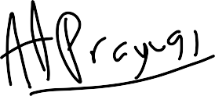Dosen Pembimbing, Supervisor

**A. Ais Prayogi Alimuddin, S.T., M.Eng. Daniel Katto, SE., MM.**

Ketua Depatemen,

**Dr. Amil Ahmad Ilham, S.T.,MJT,**

## KATA PENGANTAR

Pertama – tama penulis panjatkan puji dan syukur kepada Tuhan Yang Maha Esa karena berkat dan rahmatnya kepada penulis sehingga laporan kerja praktek ini dapat selesai tepat pada waktunya.

Laporan ini di susun sebagai salah satu pertanggung jawaban penulis setelah melaksanakan kerja praktek di Kantor Sekretariat DPRD Sulawesi Selatan Kota Makassar, guna kerja praktek sebagai langkah praktis dalam mempersiapkan mahasiswa untuk dapat tangkas, ahli, bertanggung jawab dan trampil dalam kehidupannya pada dunia kerja. Dan diharapkan kepada mahasiswa agar mendapatkan gambaran tentang dunia kerja yang sebenarnya.

Tidak lupa penulis mengucapkan terima kasih kepada semua pihak yang telah membantu menyelesaikan laporan ini. Semoga bisa bermanfaat bagi kita dan menjadi acuan bagi mahasiswa yang nantinya mengikuti kerja praktek seperti ini.

Dan tentunya penulis menyadari laporan ini masih sangat jauh dari sempurna. Untuk itu penulis mengharapkan saran serta kritik kepada para dosen demi perbaikan pembuatan laporan penulis di masa yang akan datang. Terimakasih.

Makassar, 26 November 2021

## DAFTAR ISI

HALAMAN PENGESAHAN ii

KATA PENGANTAR iii

DAFTAR ISI iv

DAFTAR GAMBAR vi

BAB 1 PENDAHULUAN 1

* 1. Latar Belakang 1
  2. Tujuan 1
  3. Waktu dan Tempat Pelaksanaan 1
  4. Metodologi Penulisan 2
  5. Sistematika Penulisan 2

BAB 2 GAMBARAN UMUM LOKASI KERJA PRAKTEK 3

* 1. Deskripsi Sekretariat DPRD Kota Makassar 3
  2. Visi Misi Sekretariat DPRD Kota Kota Makassar 4

2.3 Struktur Organisasi dan Uraian Tugas Organisasi Sekretariat DPRD Kota Kota Makassar 4

BAB 3 TINJAUAN PUSTAKA 5

* 1. Visual Studio Code 5
  2. XAMPP 5
  3. phpMyAdmin 6
  4. Github 6
  5. Hypertext Markup Language (HTML) 7
  6. Bootstrap (CSS) 7
  7. Codeigniter (PHP) 8
  8. 000webhost 8

BAB 4 PELAKSANAAN KERJA PRAKTEK 9

4.1. Analisa kebutuhan Website archive-dprd makassar 9

* 1. Entity Relationship Diagram dan Use Case Diagram 11
  2. Manual Book 13

BAB 5 PENUTUP 14

* 1. Kesimpulan 14
  2. Saran 14

DAFTAR PUSTAKA 15

LAMPIRAN-LAMPIRAN 16

Lampiran 1 Logbook Kerja Praktek 17

Lampiran 2 Lembar Penilaian Kerja Praktek 20

Lampiran 3 Surat Pengantar Permintaan Job Desk Kerja Praktek 24

Lampiran 4 Surat Permohonan Surat Pengantar Kerja Praktek ke Fakultas 25

Lampiran 5 Surat Usulan Pembimbing Kerja Praktek 26

Lampiran 6 Job Deskripsi Mahasiswa selama Kerja Praktek 27

Lampiran 7 Surat Penugasan Dosen Pembimbing Kerja Praktek 28

Lampiran 8 Surat Permohonan Kerja Praktek ke tempat Kerja Praktek 29

Lampiran 9 Sertifikat Kerja Praktek 30

Lampiran 10 Dokumentasi Kerja Praktek 31

Lampiran 11 User Interface Website 33

## DAFTAR GAMBAR

**Gambar 1** Visual Studio Code

**Gambar 2** XAMPP

**Gambar 3** phpMyAdmin

**Gambar 4** Github

**Gambar 5** HTML

**Gambar 6** Bootstrap

**Gambar 7** Framework Codeigniter

**Gambar 8** 000webhost

**Gambar 9** Entity Relationship Diagram

**Gambar 10** Use Case Diagram

## BAB 1 PENDAHULUAN

# Latar Belakang

Kerja Praktek adalah matakuliah yang wajib mahasiswa Programkan di Jurusan Teknik Informatika Universitas Hasanuddin. Kerja Praktek ini merupakan satu kesatuan kurikulum Pendidikan yan harus di selesaikan dimana matakuliah ini berbobot 4 SKS. Kerja Praktek ini dimaksudkan untuk melatih mahasiswa dalam menerapkan keilmuan Teknik Informatika dalam mengidentifikasi masalah sampai penyusunan alternatif solusi masalah yang tertuang dalam karya ilmiah/penelitian kerja praktek. Dalam menyelesaikan kerja praktek, mahasiswa harus mengikuti prosedur yang telah diterapkan oleh pihak Universitas, Fakultas maupun Jurusan, dibawah bimbingan dan arahan Dosen Pembibing.

Kerja praktek juga sebagai langkah praktis dalam mempersiapkan mahasiswa untuk dapat tangkas, ahli, bertanggung jawab dan trampil dalam kehidupannya pada dunia kerja. Dan diharapkan kepada mahasiswa agar mendapatkan gambaran tentang dunia kerja yang sebenarnya sehingga tidak ada kesan kaku atau canggung pada saat terjun ke dunia kerja yang sebenarnya.

# Tujuan

Adapun tujuan dari kegiatan Kerja Praktek adalah sebagai berikut :

* + 1. Melengkapi salah satu persyaratan kelulusan di salah satu mata kuliah
    2. Kerja Praktek dilakukan agar ilmu yang didapatkan mahasiswa dibangku kuliah dapat diterapkan di dunia pekerjaan
    3. Dengan melaksanakan Kerja Praktek mahasiswa diharapkan bisa melihat dan mengetahui kondisi di dunia kerja yang sesungguhnya dan memiliki pengalaman sebagai calon tenaga kerja.
    4. Mendapatkan kesiapan mental untuk bersaing di dunia pekerjaan.

# Waktu dan Tempat Pelaksanaan

Waktu pelaksanaan kerja praktek dilakukan selama satu bulan, dimulai pada tanggal 27 September 2021 s.d 27 Oktober 2021. Dengan waktu kerja selama 5 hari dalam seminggu yaitu hari Senin-Jumat. Tempat pelaksanaan program Kerja Praktek di kantor Sekretariat

DPRD Kota Makassar, yang beralamat di Jl. A. P. Petterani, Tidung, Kec. Rappocini, Kota Makassar, Sulawesi Selatan 90222.

# Metodologi Penulisan

Dalam penyusunan laporan Kerja Praktek ini, semua data-data yang dilaporkan adalah data-data kegiatan yang dilakukan selama kerja praktek di kantor Sekertariat DPRD Kota Makassar.

# Sistematika Penulisan

Sistematika penulisan laporan kerja praktek ini terbagi dalam lima bab yaitu:

## BAB 1 PENDAHULUAN

Membahas tentang latar belakang, tujuan kerja praktek, manfaat kerja praktek, tempat dan waktu pelaksanaan kerja praktek, metodologi penyusunan laporan kerja praktek dan sistematika penulisan laporan kerja praktek.

## BAB 2 GAMBARAN UMUM LOKASI KERJA PRAKTEK

Membahas tentang gambaran umum tempat kerja praktek yaitu kantor Sekertariat DPRD Kota Makassar, yang mana meliputi profil, visi dan misi.

## BAB 3 TINJAUAN PUSTAKA

Membahas mengenai teori dan literatur yang digunakan oleh penulis untuk mengerjakan proyek yang diberikan oleh Supervisor kerja praktek dari pihak Sekretariat DPRD Kota Makassar.

## BAB 4 KEGIATAN KERJA PRAKTEK

Membahas tentang daftar aktifitas selama menjalankan kerja praktek dan pelaporan pembuatan sistem.

## PENUTUP

Membahas kesimpulan dan saran-saran dari uraian bab-bab sebelumnya atas hasil kerja praktek selama 1 bulan di kantor Sekretariat DPRD Kota Makassar.

## BAB 2

**GAMBARAN UMUM LOKASI KERJA PRAKTEK**

* 1. **Deskripsi Umum Sekretariat DPRD Kota Makassar**

DPRD Propinsi Sulawesi Selatan menurut Undang-undang No. 5 Tahun 1974 tentang Pokok-pokok Pemerintahan di daerah, sebagai unsur Pemerintah Daerah Sulawesi Selatan. Kedudukan ini menyebabkan DPRD mempunyai tugas dan tanggung jawab tersebut berkaitan langsung dengan kepentingan masyarakat, sehingga untuk menyukseskan pelaksanaan tugasnya, jelas membutuhkan adanya unit kerja pembantu kesiapan dan kelancaran kegiatan administrasi.

Dalam upaya menyukseskan pelaksanaan tugasnya, DPRD Propinsi Sulawesi Selatan memiliki alat kelengkapan yang disebut Sekretariat. Sekretariat ini merupakan unsur staf yang membantu Pimpinan Dewan Perwakilan Rakyat Daerah dalam menyelenggarakan tugas dan kewajibannya. Sekretaris dipimpin oleh seorang ekretaris, yang bertanggung jawab langsung kepada Ketua DPRD dan teknis administrasi dibawah bimbingan Setwilda Propinsi Sulawesi Selatan.

Pada dasarnya sejarah keberadaan sekretariat tidak dapat dipisahkan dengan sejarah keberadaan DPRD Propinsi Sulawesi Selatan. Namun pada awal lahirnya DPRD yang diberi nama DPRD-GR pada tahun 1962, Sekretariat bernam Biro Urusan Dewan berlokasi di jalan Riburane Ujung Padang ( Kantor Pembantu Gubernur Wilayah I/DKM sekarang ). Biro Urusan Dewan selanjutnya berubah menjadi Sekretariat DPRD Propinsi 8 Sulawesi Selatan dimulai pada saat terbitnya Peraturan Daerah Propinsi Sulawesi Selatan Nomor 10 Tahun 1982 tentang Struktur Organisasi dan Tata Kerja Sekretariat Wilayah/daerah dan secretariat DPRD Propinsi Sulawesi Selatan. Menurut Perda tersebut, Sekretariat DPRD terbagi atas bagian yaitu Umum, Persidangan dan Risalah, Keuangan dan Humas Protokol.

# Visi Misi Sekretariat DPRD Kota Makassar

## Visi

“Hadirkan Pelayanan kesekretariatan yang berkualitas, responsive, fleksibel dan akuntabilitas dalam mendukung peningkatan kinerja Anggota DPRD Provinsi Sulawesi Selatan”

## Misi

1. Terwujudnya Peningkatan Kinerja Organisasi Sekretariat DPRD
2. Terwujudnya Peningkatan Kapasitas Lembaga DPRD

# Struktur Organisasi dan Uraian Tugas Organisasi Sekretariat DPRD Kota Makassar

Susunan Organisasi Badan Pendapatan Daerah, terdiri atas :

1. Kepala Badan;
2. Kepala Bagian Umum, terdiri atas :
   1. Subbagian Tata Usaha;
   2. Subbagian Protokol;
   3. Subbagian Humas.
3. Bidang Persidangan, terdiri atas :
   1. Subbidang Hukum dan Komunikasi;
   2. Subbidang Persidangan dan Risalah Rapat;
   3. Subbidang Perpustakaan.
4. Bidang Keuangan, terdiri atas :
   1. Subbidang Perbendaharaan;
   2. Subbidang Verifikasi dan Akuntansi;
   3. Subbidang Anggaran
5. Bidang Perlengkapan, terdiri atas :
   1. Subbidang Perencanaan dan Analisan Kebutuhan;
   2. Subbidang Inventaris dan Pemeliharaan;
   3. Subbidang Pengadaan dan Penyimpanan.

## BAB 3 TINJAUAN PUSTAKA

# Visual Studio Code



*Gambar 1 Visual Studio Code*

Visual Studio Code (VS Code) adalah sebuah teks editor ringan dan handal yang dibuat oleh Microsoft untuk sistem operasi multiplatform, yang artinya tersedia juga untuk versi Linux, Mac, dan Windows. Teks editor ini secara langsung mendukung bahasa pemrograman JavaScript, Typescript, dan Node.js, serta bahasa pemrograman lainnya dengan bantuan plugin yang dapat dipasang via marketplace Visual Studio Code (seperti C++, C#, Python, Go, Java, dst). Text editor VS Code juga bersifat open source, yang mana kode sumbernya dapat dilihat dan dapat berkontribusi untuk pengembangannya.

# XAMPP



*Gambar 2 XAMPP*

XAMPP adalah sebuah paket perangkat lunak (software) komputer yang sistem penamaannya diambil dari akronim Apache, MySQL (dulu)/ MariaDB (sekarang), PHP, dan Perl. Sementara imbuhan huruf “X” yang terdapat pada awal kata berasal dari istilah cross platform sebagai simbol bahwa aplikasi ini bisa di jalankan di empat sistem operasi berbeda, seperti OS Linux, OS Windows, Mac OS, dan juga Solaris. Jika dijabarkan, masing-masing huruf yang ada di dalam XAMPP menurut para ahli memiliki arti X = Cross Platform, A = Apache, M = MySQL/MariaDB, P = PHP, P = Perl.

# phpMyAdmin



*Gambar 3 phpMyAdmin*

phpMyAdmin adalah sebuah software gratis berbasis scripting language PHP yang bertujuan untuk memudahkan kita mengelola database MySQL. Tanpa phpMyAdmin, kita perlu menggunakan terminal untuk mengelola database. Sementara dengan phpMyAdmin tidak perlu susah lagi mengelola database MySQL karena phpMyAdmin memiliki user interface gratis.

# GitHub



*Gambar 4 GitHub*

GitHub adalah sebuah aplikasi berbasis website dengan Version Control System (VCS) yang menyediakan layanan untuk menyimpan repository dengan gratis. Git merupakan sistem pengontrol versi yang dikembangkan oleh Linus Torvalds (yang juga menciptakan dan mengembangkan Linux). Jika Git adalah jantung, maka Hub adalah jiwa GitHub. Sistem Hub yang ada pada GitHub berfungsi untuk mengubah baris perintah (command line), seperti Git, menjadi jaringan media sosial terbesar bagi para developer. Aplikasi ini termasuk sangat populer dan banyak digunakan termasuk oleh perusahaan-perusahaan besar skala dunia seperti Facebook, Google, Twitter.

# Hypertext Markup Language (HTML)



*Gambar 5 HTML*

HTML (*HyperText Markup Language*) adalah blok bangunan paling dasar dari sebuah *Website*. Ini mendefinisikan arti dan struktur dari konten *website*. HTML adalah bahasa di mana sebagian besar situs web ditulis. HTML digunakan untuk membuat halaman dan membuatnya berfungsi. "Hypertext" mengacu pada *link* yang menghubungkan halaman *website* satu sama lain, baik dalam satu situs *website* atau antar situs *website*. Disebut Markup Language karena bahasa HTML menggunakan tanda (mark), untuk menandai bagian-bagian dari text.

# Bootstrap (CSS)



*Gambar 6 Bootstrap*

Bootsrap merupakan open-source web development framework. Bootstrap dirancang untuk memudahkan proses pengembangan web yang responsif, situs web mobile-first dengan menyediakan kumpulan sintaks untuk desain template. Dengan kata lain, Bootstrap membantu developer web untuk membangun situs web dengan lebih cepat. Bootstrap terdiri dari skrip berbasis HTML, CSS, dan JS untuk berbagai fungsi dan komponen terkait desain web.

# Codeigniter (PHP)



*Gambar 7 Framework Codeigniter*

CodeIgniter adalah sebuah web application network yang bersifat open source yang digunakan untuk membangun aplikasi php dinamis. CodeIgniter menjadi sebuah framework PHP dengan model MVC (Model, View, Controller) untuk membangun website dinamis dengan menggunakan PHP yang dapat mempercepat pengembang untuk membuat sebuah aplikasi web. Selain ringan dan cepat, CodeIgniter juga memiliki dokumentasi yang super lengkap disertai dengan contoh implementasi kodenya. Dokumentasi yang lengkap inilah yang menjadi salah satu alasan kuat mengapa banyak orang memilih CodeIgniter sebagai framework pilihannya. Karena kelebihan-kelebihan yang dimiliki oleh CodeIgniter, pembuat PHP Rasmus Lerdorf memuji CodeIgniter di frOSCon (Agustus 2008) dengan mengatakan bahwa dia menyukai CodeIgniter karena “it is faster, lighter and the least like a framework.”

# 000webhost



*Gambar 8 000webhost*

000webhost merupakan anak perusahaan dari Hostinger. 000webhost berfungsi seperti host berbayar, Pengguna dapat menginstal WordPress, terhubung melalui FTP, dan melakukan semua hal lain yang ingin kita lakukan. Pengguna dapat meningkatkan ke paket berbayar untuk mendapatkan lebih banyak fitur dan dukungan.

## BAB 4 PELAKSANAAN KERJA PRAKTEK

Dalam melaksanakan kerja praktek di Kantor Sekretariat DPRD Kota Makassar, kami mendapatkan *job description* untuk membuat *website* terkait penyimpanan dokumen digital. Hal ini dilakukan karena pegawai kantor kesusahan dalam mencari dokumen dan harus mencarinya secara manual atas dasar ini maka kami membuat *website* yang Bernama archive- dprd makassar yang dapat merekam semua dokumen yang masuk maupun yang keluar dari Kantor DPRD Makassar. Adapun langkah-lan gkah pembuatan sistem yang kami lakukan adalah sebagai berikut :

## Analisa kebutuhan Website archive-dprd makassar

Dalam pembuatan website archive-dprd makassar, kami melakukan wawancara singkat kepada *supervisor* terkait kebutuhan fitur yang akan di buat pada website, *supervisor* mengatakan bahwa ada kalanya pegawai khususnya dibagian perlengkapan kesusahan dalam mencari dokumen-dokumen penting di kantor karena harus mencarinya dengan cara manual. Berdasarkan keterangan tersebut kami berencana membuat website dimana pegawai dapat mendata seluruh dokumen yang masuk maupun yang keluar, beserta informasi lokasi dimana dokumen fisik tersebut disimpan. Berikut list fitur dan kebutuhan website archive-dprd makassar :

* + 1. Website dapat menyimpan data-data dokumen.
    2. Website dapat menampilkan informasi dokumen dengan jelas seperti lokasi dokumen dan lain-lain.
    3. Website dapat beroperasi dengan baik.

Terkait dokumentasi website archive-dprd makassar ini, dapat dilihat pada link github berikut <https://github.com/serwilhan/web_pengarsipan_dprd>untuk melihat dokumentasi dari penulisan kode website archive-dprd makassar. Di bawah ini merupakan tabel detail dokumentasi terkait pengerjaan website yang telah dibuat:

|  |  |  |
| --- | --- | --- |
| **No.** | **Hari/Tanggal** | **Detail Dokumentasi Pengerjaan** |
| 7 | Selasa / 05 Oktober 2021 | * Membuat frontend pada halaman login website * Membuat controller login * Membuat form validation untuk halaman login |
| 8 | Rabu / 06 Oktober 2021 | * Membuat tampilan dashboard website * Membuat tampilan sidebar dan navbar * Membuat menu transaksi surat pada sidebar |
| 9 | Kamis / 07 Oktober 2021 | * Membuat tampilan Surat Masuk dan Surat Keluar * Membuat Controller surat masuk dan surat keluar |
| 11 | Senin / 11 Oktober 2021 | * Membuat tampilan user management * Membuat controller UserManagement |
| 12 | Selasa / 12 Oktober 2021 | - Membuat ERD dan Use Case |
| 13 | Rabu / 13 Oktober 2021 | * Membuat database via phpmyadmin * Connect database untuk menampilkan data surat masuk dan surat keluar * Connect database untuk menampilkan data user pada halaman User Management |
| 14 | Kamis / 14 Oktober 2021 | * Menambahkan fitur tambah surat pada halaman surat masuk dan surat keluar * Membuat controller tambah_surat |
| 15 | Jum’at / 15 Oktober 2021 | - Menambahkan tampilan delete dan edit button pada halaman surat masuk dan surat keluar |
| 16 | Senin / 18 Oktober 2021 | - Membuat controller delete dan edit surat |
| 17 | Selasa / 19 Oktober 2021 | * Menambahkan fungsi Auth di controller Login agar halaman login dapat bekerja * Connect database untuk menampilkan informasi surat dan user pada halaman dashboard |
| 18 | Kamis / 21 Oktober 2021 | * Membuat halaman My Profile * Membuat Controller MyProfile * Connect database untuk menampilkan data user   pada halaman my profile |

|  |  |  |
| --- | --- | --- |
| 19 | Jum’at / 22 Oktober 2021 | * Membuat tabel menu dan submenu pada database * Membuat controller admin dan user * Setting halaman untuk admin |
| 20 | Senin / 25 Oktober 2021 | - Membuat controller delete user dan edit user |
| 21 | Selasa / 26 Oktober 2021 | * Menambahkan fungsi logout * Memperbaiki bug user dapat masuk lewat url tanpa login |

## Entitiy Relationship Diagram dan Use Case Diagram

*Entity Relationship Diagram* dibuat untuk memahami secara keseluruhan data set yang dipakai. Juga membantu secara sistematis dalam pembuatan system. Berikut gambar table *Entity Relationship Diagram* dan *Use Case website* archive-dprd makassar.

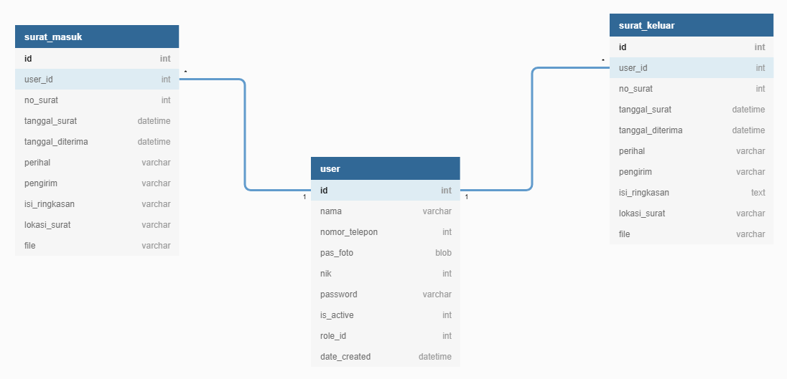

*Gambar 9 Entity Relationship Diagram*

ERD di atas terdiri dari tiga entitas, yaitu user, surat_masuk dan surat_keluar. Sedangkan untuk prosesnya disini user dapat melakukan upload, delete, edit banyak surat sekaligus.

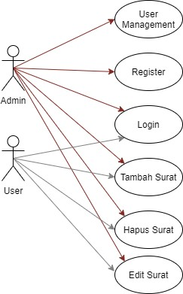

*Gambar 10 Use Case Diagram*

Berikut penjelasan terkait use case diatas :

Aktor yang terlibat: Admin, User.

Use Case yang ada: User Management, Register, Login, Tambah Surat, Hapus Surat, Edit Surat

* User Management: User Management meupakan fitur untuk melihat data user, menambahkan use, mengubah user menjadi admin dan menghapus user. Dan yang dapat mengakses fitur ini hanyalah admin.
* Register: Register merupakan langkah pertama yang dilakukan user ketika ia tidak mempunyai akses ke website. Dan yang dapat mengakses fitur ini hanyalah admin.
* Login: Setelah terdaftar, user harus melakukan login agar dapat mengakses berbagai fitur website.
* Tambah Surat: Tambah Surat berfungsi untuk menambahkan surat ke dalam database website, fitur ini dapat di akses admin maupun user.
* Hapus Surat: Hapus Surat berfungsi untuk menghapus surat dari database website, fitur ini dapat di akses admin maupun user.
* Edit Surat: Edit Surat berfungsi untuk mengubah data surat dari database website, fitur ini dapat di akses admin maupun user.

## Manual Book

Manual book berisikan cara bagaimana mengoperasikan website archive- dprdmks.rf.gd untuk user. Berikut merupakan link menuju manual book untuk user <http://surl.li/avpkk>

## BAB 5 PENUTUP

* 1. **Kesimpulan**

Adapun kesimpulan yang dapat diambil pada laporan ini :

* + 1. Setelah dibuatnya program Sistem Informasi Pengelolaan Surat Masuk dan Surat Keluar, proses penyimpanan menjadi lebih efektif, sehingga pencarian Surat Masuk dan Surat Keluar lebih cepat.
    2. Program aplikasi Sistem Informasi Pengarsipan Surat Masuk dan Surat Keluar, dapat melakukan entry data, pengolahan data dan penyimpan data sehingga menghasikan laporan surat masuk dan surat keluar sesuai dengan kebutuhan, dengan demikian mempermudah admin dalam mengelola surat masuk dan keluar yang sudah memiliki data base surat, sehngga sistem ini memberikan kemudahan admin dalam menyajikan laporan kepada atasan.

## Saran

Saran yang dapat ditarik dari program Kerja Praktek ini adalah kita sebagai Mahasiswa haruslah memiliki daya saing untuk memunuhi kebutuhan industri. Sebagai calon sarjana yang akan memasuki dunia industri kita tidak hanya dituntut untuk menjadi profesional saja, melainkan kerja sama, attitude, *public speaking* dan *critical thinking* menjadi pondasi yang harus ada bagi mahasiswa ketika ingin memasuki dunia industri ini.

## DAFTAR PUSTAKA

Mozilla.2021. HTML: HyperText Markup Language. Diakses 23 November 2021. <https://developer.mozilla.org/en-US/docs/Web/HTML/>

Gary McGath. 2021. 000webhost Reviews 2021. Diakses 23 November 2021. <https://digital.com/best-web-hosting/000webhost/>

Kinsta.2021. What Is GitHub? A Beginner’s Introduction to GitHub. Diakses 23 November 2021. <https://kinsta.com/knowledgebase/what-is-github/>

Visual Studio.2021. Why did we build Visual Studio Code?. Diakses 23 November 2021. <https://code.visualstudio.com/docs/editor/whyvscode/>

Ariata. 2020. *Apa itu GitHub? Kenali Pengertian dan Fungsinya.* Hosting Tutorial.

Diakses 23 November 2021. <https://www.hostinger.co.id/tutorial/apa-itu-github>

Team DewaWeb. 2020. *Panduan phpMyAdmin untuk Pemula.* Dewaweb. Diakses 23 November 2021. <https://www.dewaweb.com/blog/panduan-phpmyadmin-untuk-pemula/>

Andy.2019.Pengertian XAMPP Lengkap dengan Fungsi dan Cara Instalasi*.* Diakses 23 November 2021. <https://qwords.com/blog/pengertian-xampp/>

Yulianto. Rian. 2019. *Ekstensi dan Tema Visual Studio Code yang Saya Gunakan.*

*R*iwayat Publikasi. Diakses 23 November 2021. [https://medium.com/kode-dan-](https://medium.com/kode-dan-kodean/ekstensi-dan-tema-visual-studio-code-yang%09-saya-gunakan-6c3555762816) [kodean/ekstensi-dan-tema-visual-studio-code-yang -saya-gunakan-6c3555762816](https://medium.com/kode-dan-kodean/ekstensi-dan-tema-visual-studio-code-yang%09-saya-gunakan-6c3555762816)

**LAMPIRAN-LAMPIRAN**

## Lampiran 1 Logbook Kerja Praktek

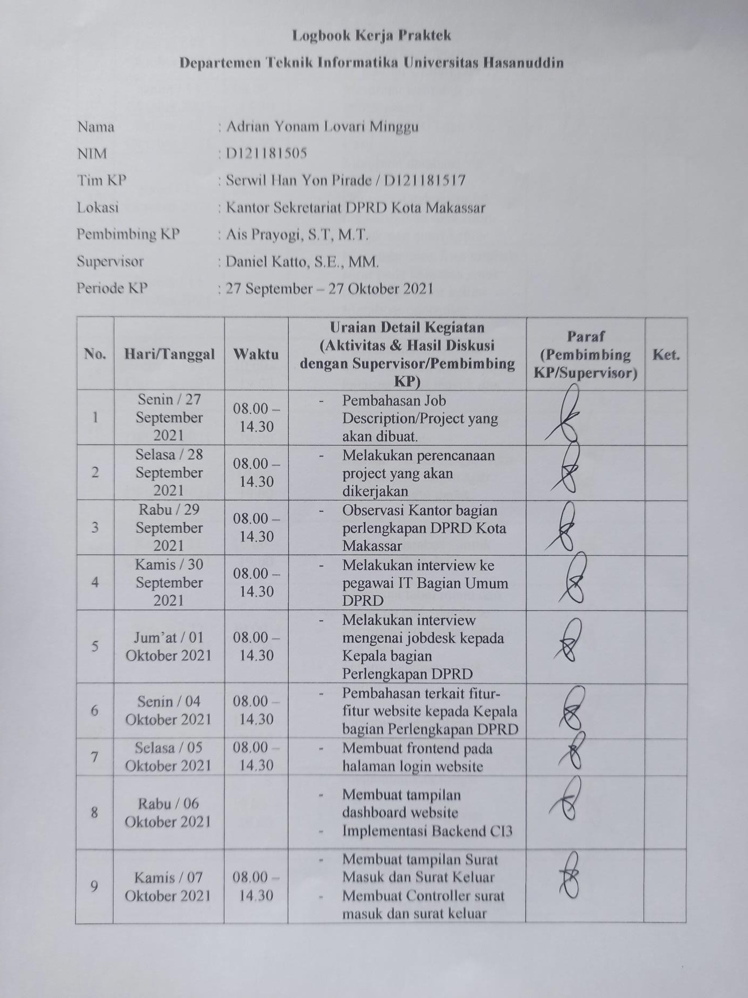

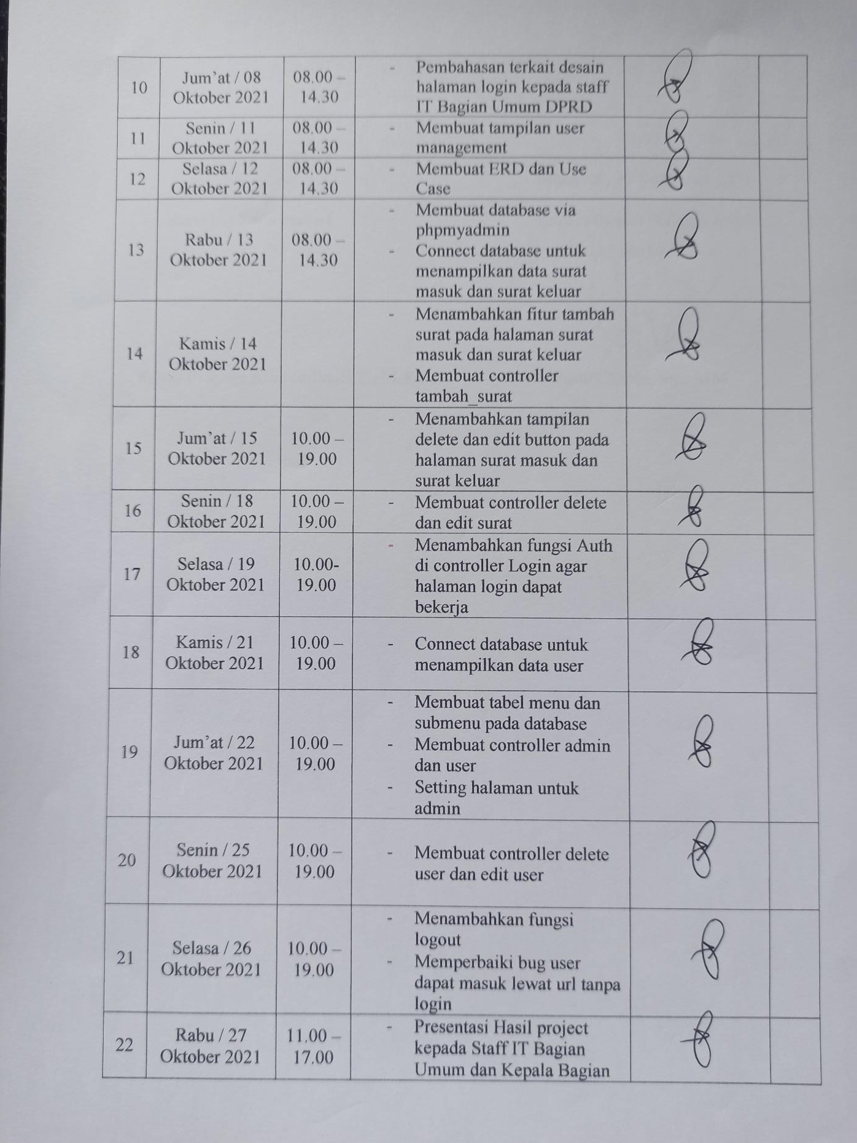

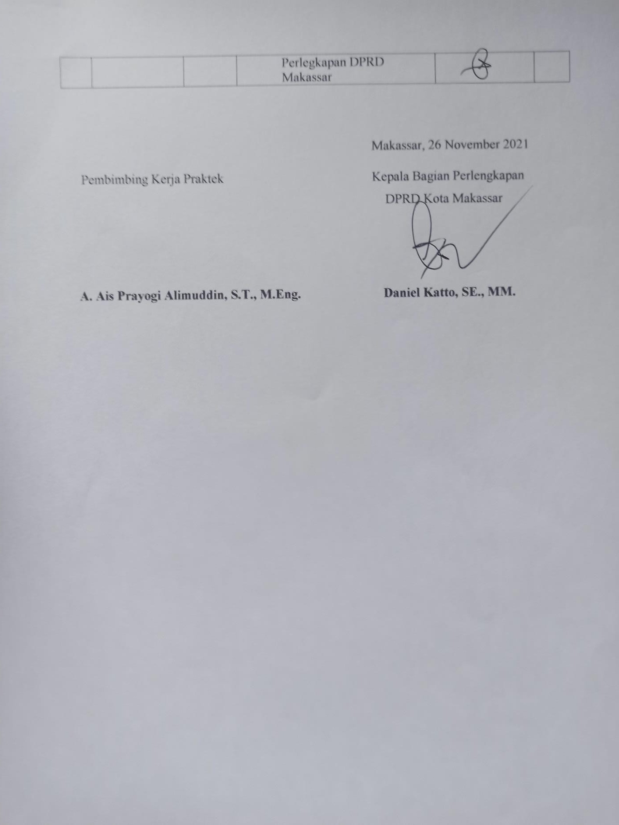

**Lampiran 2 Lembar Penilaian Kerja Praktek**

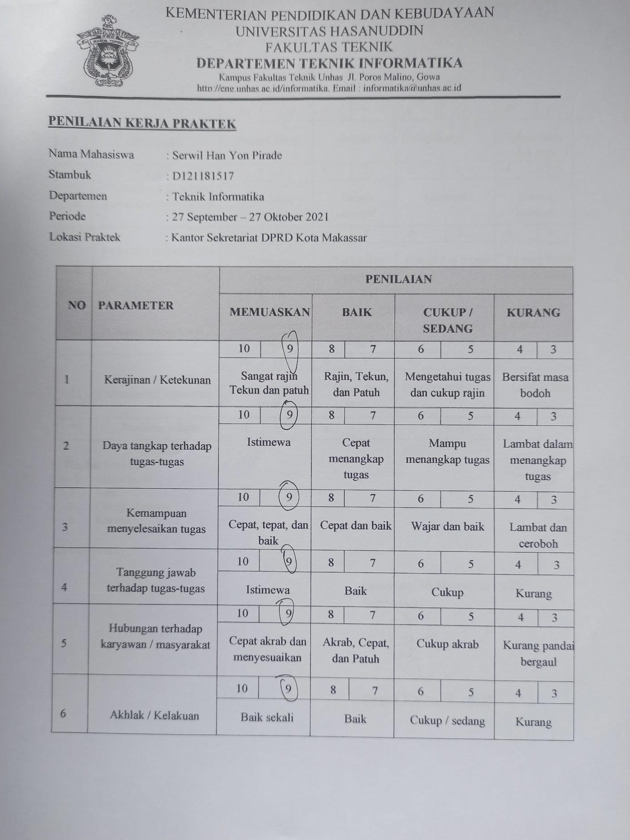

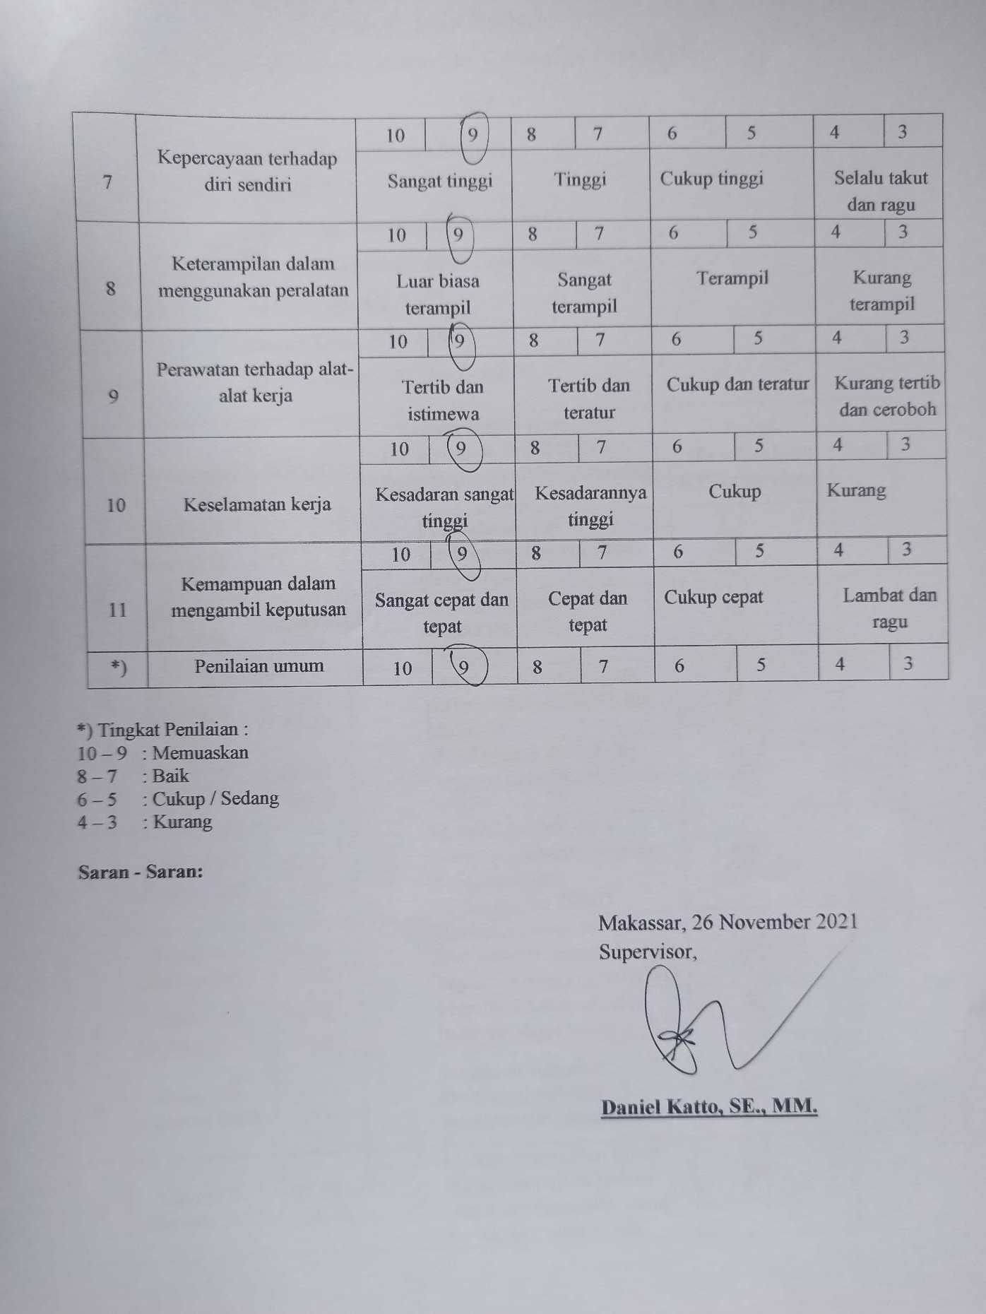

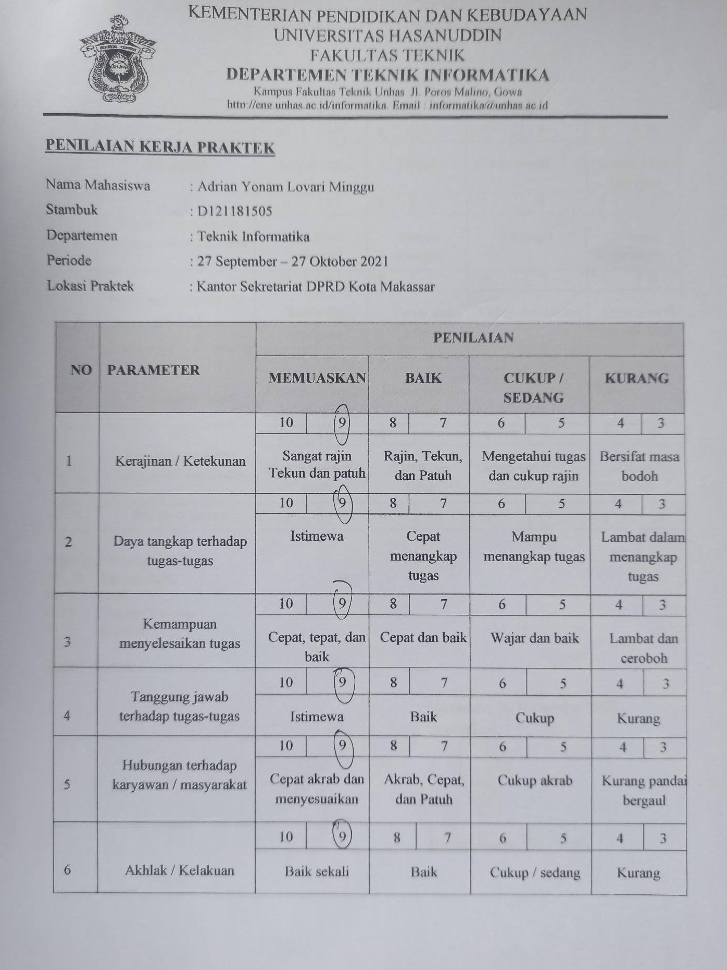



**Lampiran 3 Surat Pengantar Permintaan Job Desk Kerja Praktek**

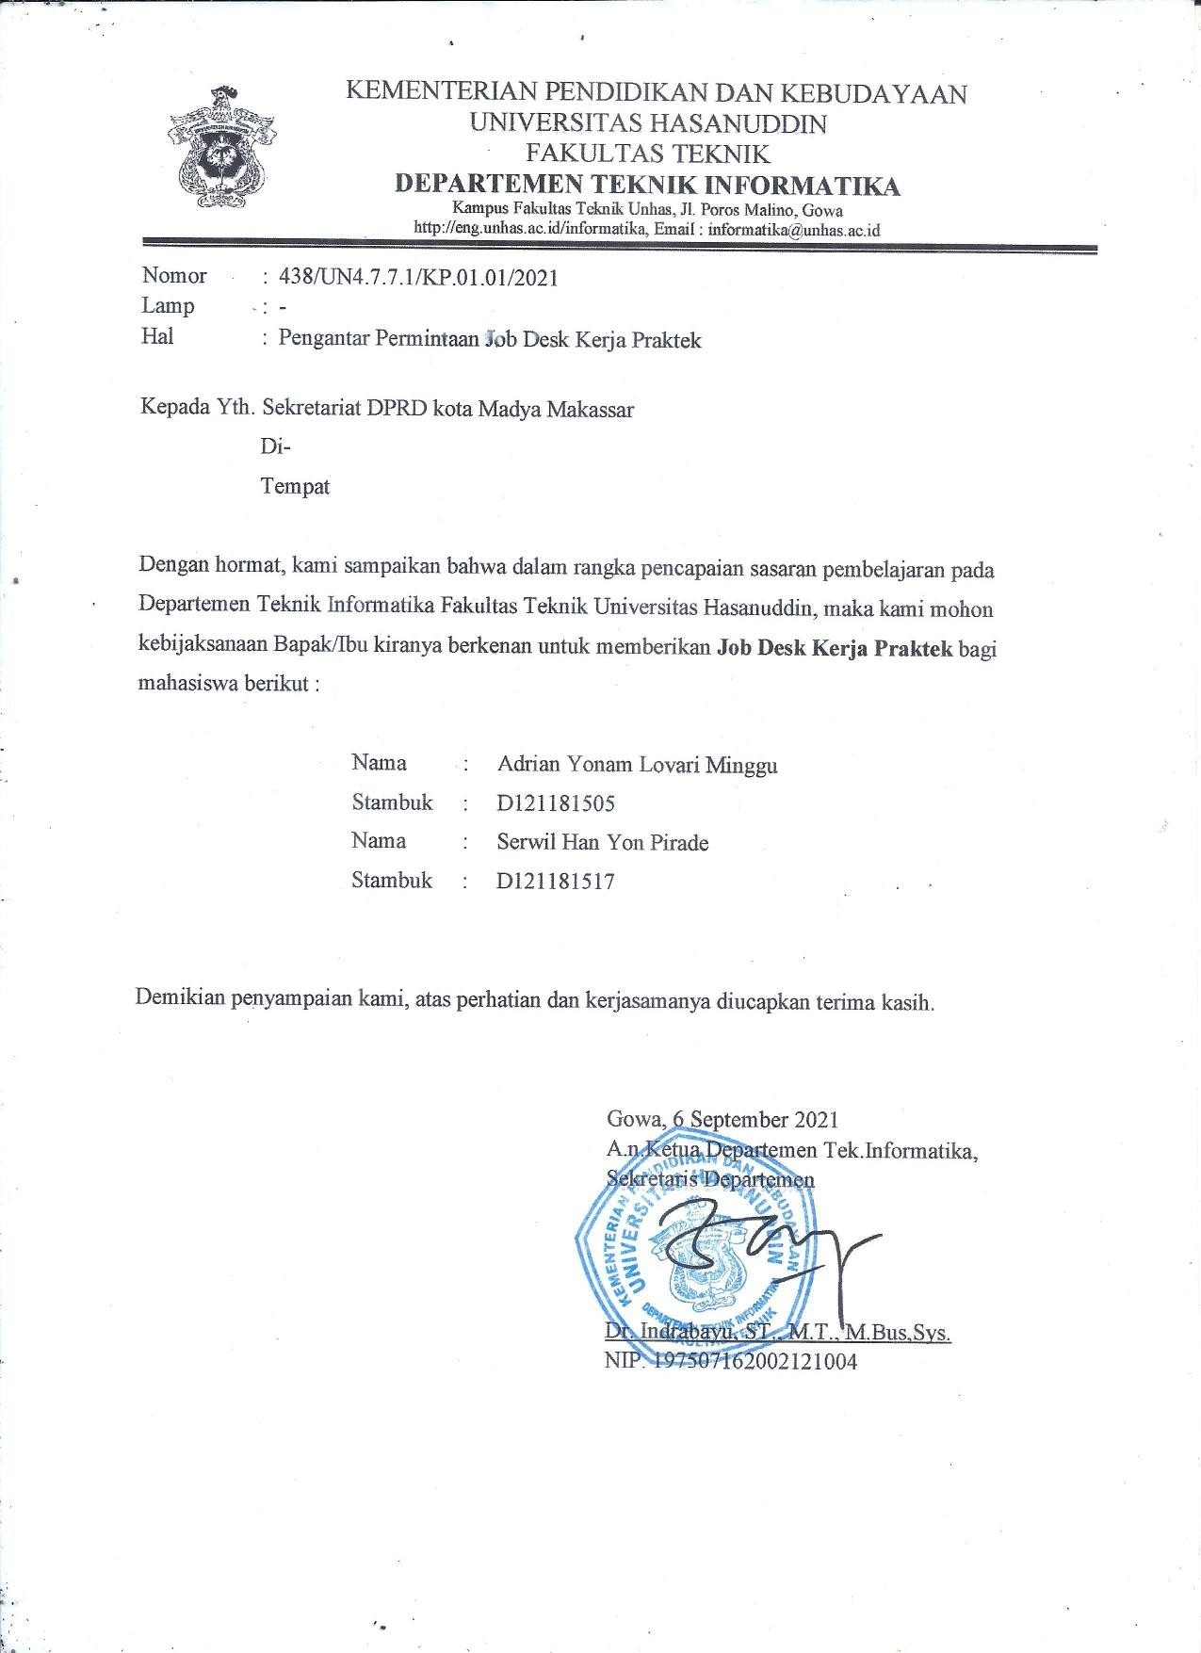

**Lampiran 4 Surat Permohonan Surat Pengantar Kerja Praktek ke Fakultas**

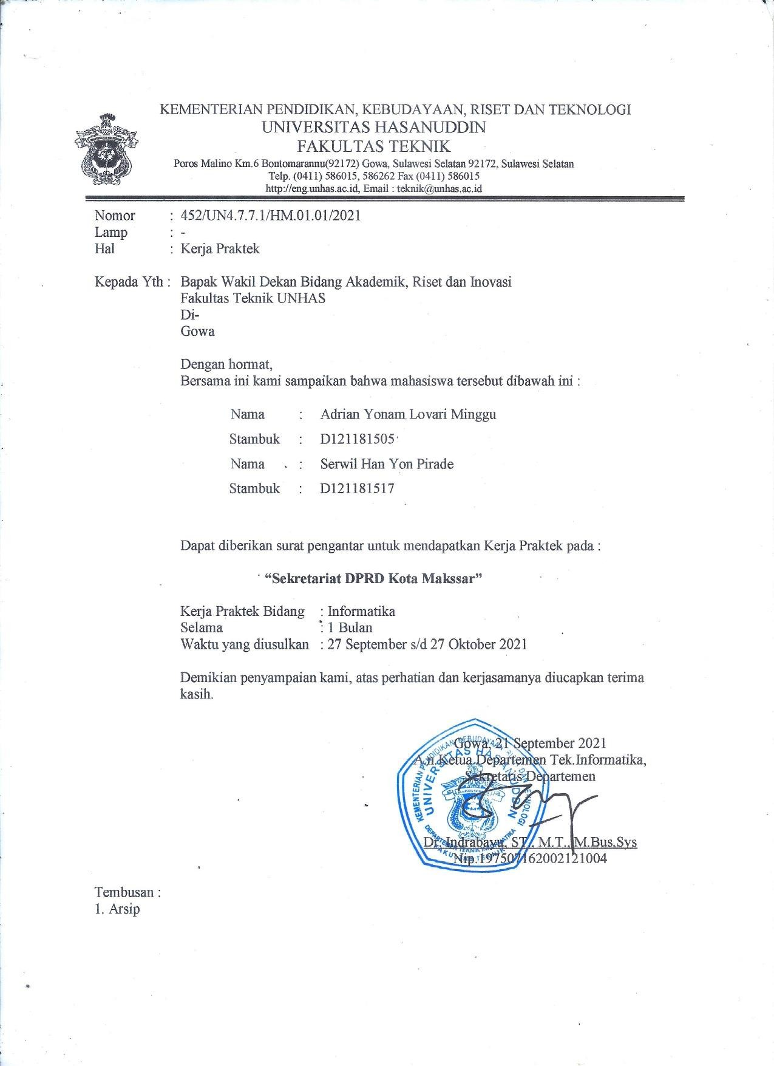

**Lampiran 5 Surat Usulan Pembimbing Kerja Praktek**

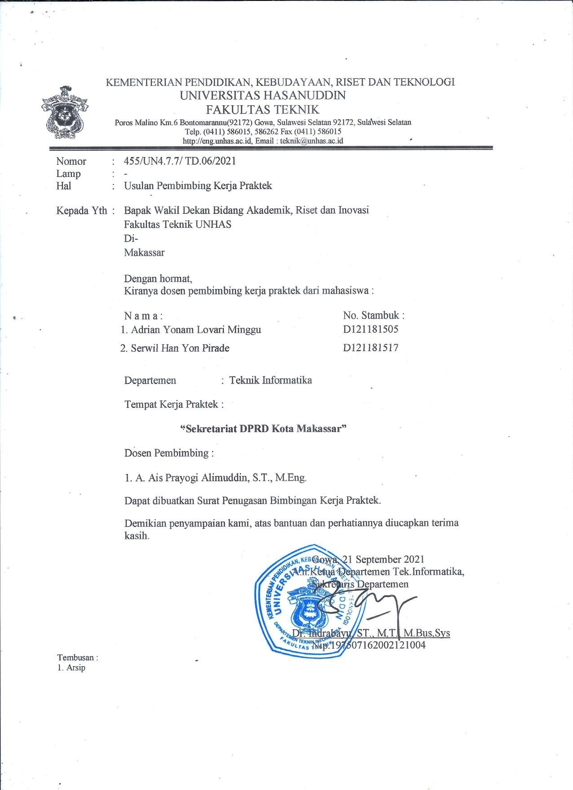

**Lampiran 6 Job Deskripsi Mahasiswa selama Kerja Praktek**

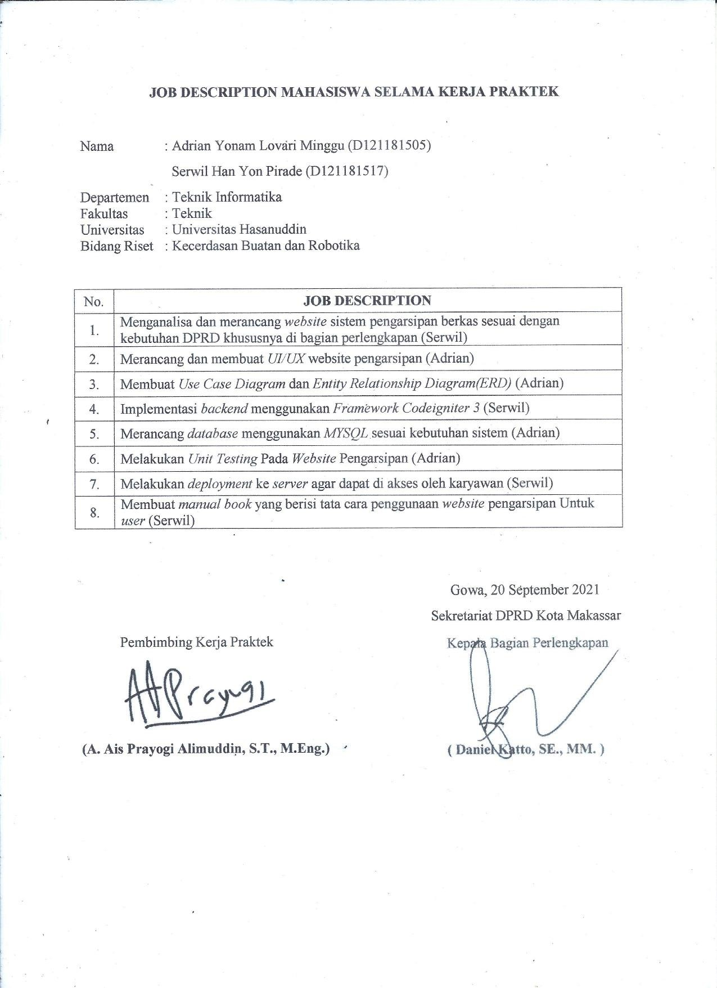

**Lampiran 7 Surat Penugasan Dosen Pembimbing Kerja Praktek**

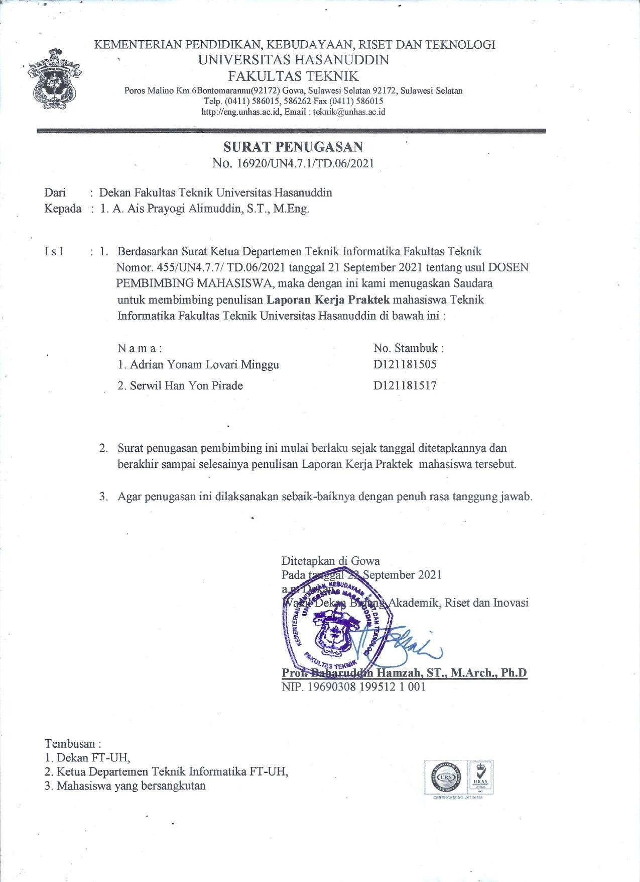

**Lampiran 8 Surat Permohonan Kerja Praktek ke tempat Kerja Praktek**

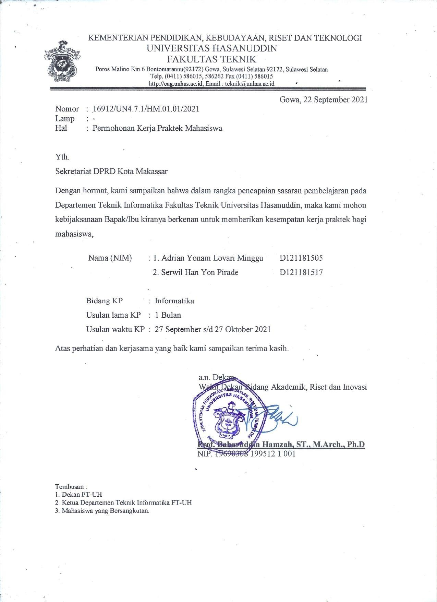

**Lampiran 9 Sertifikat Kerja Praktek**

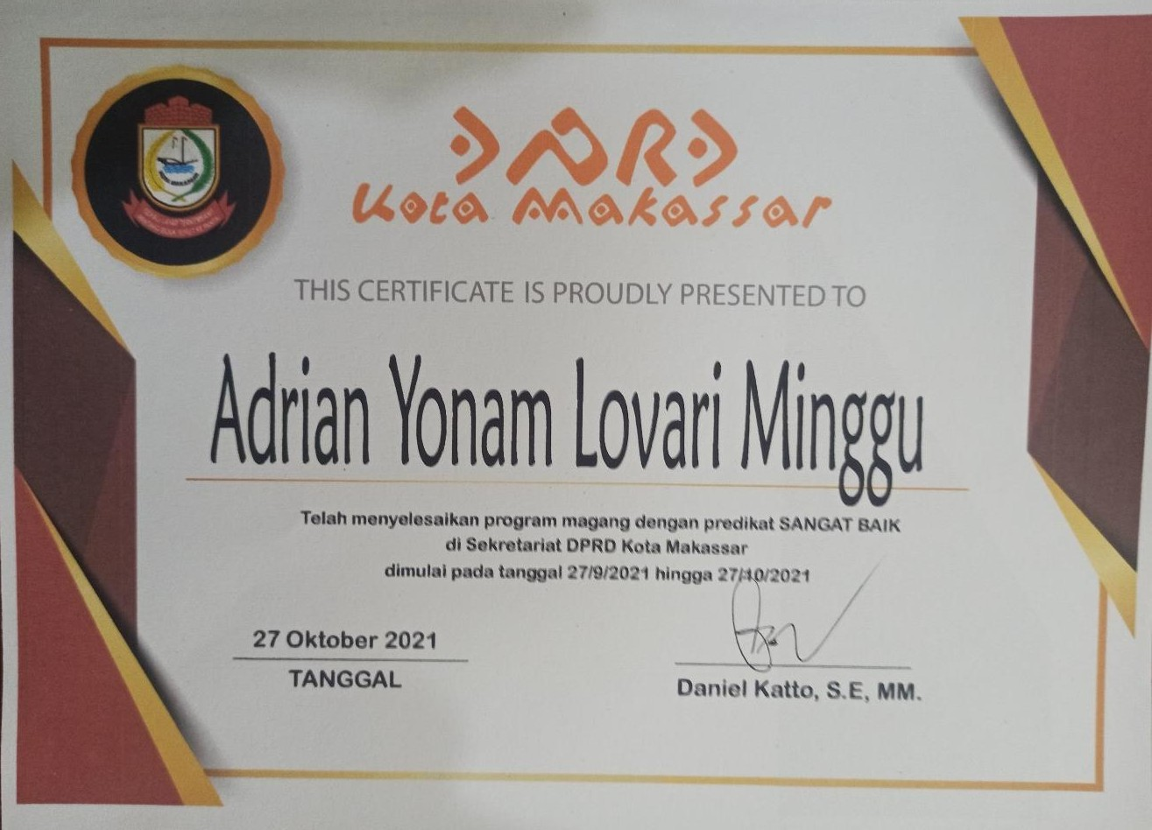

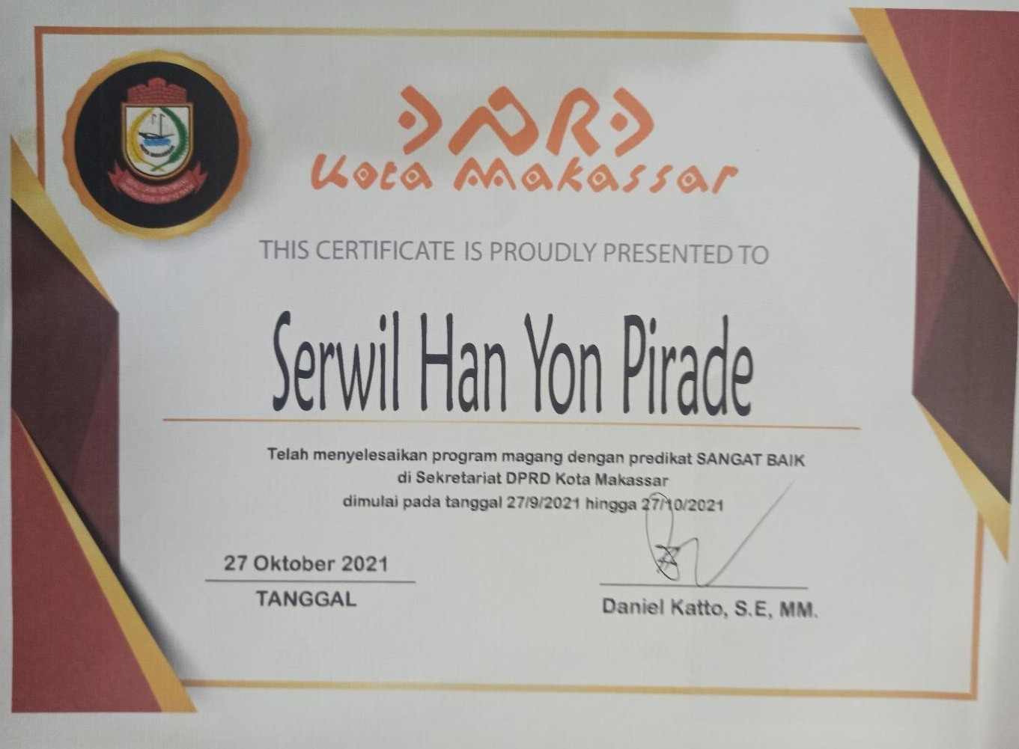

**Lampiran 10 Dokumentasi Kerja Praktek**

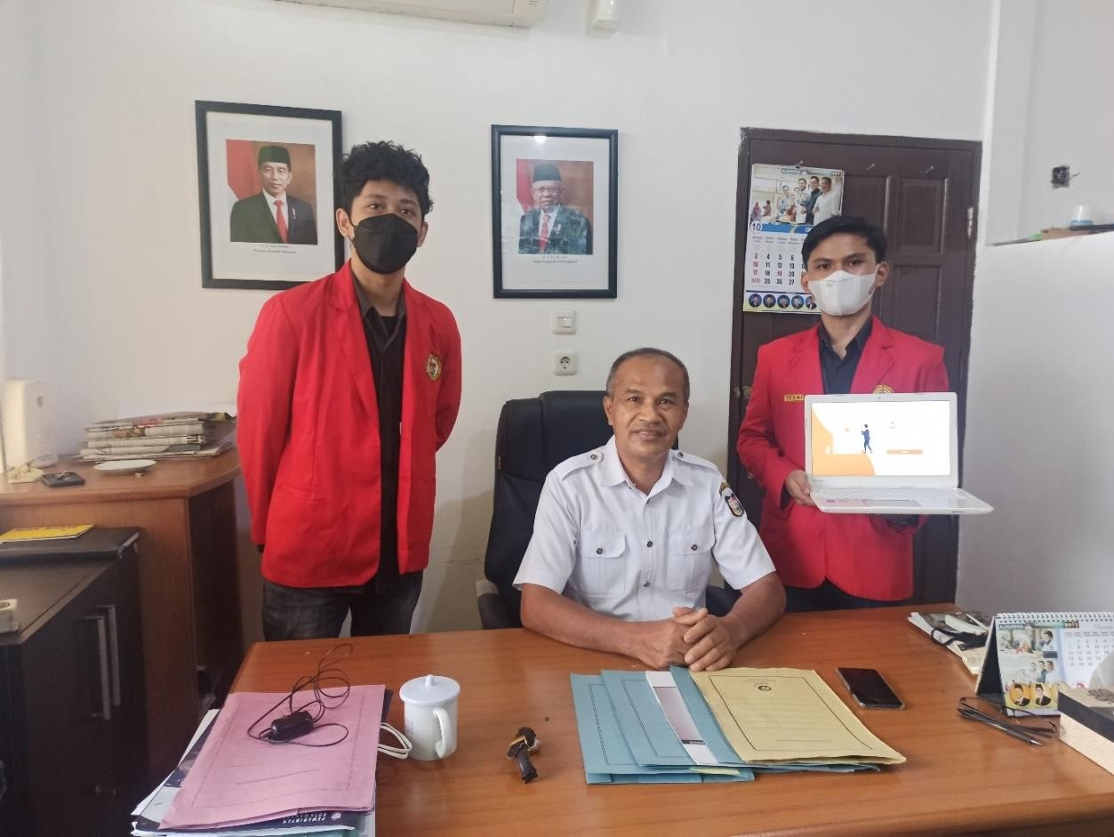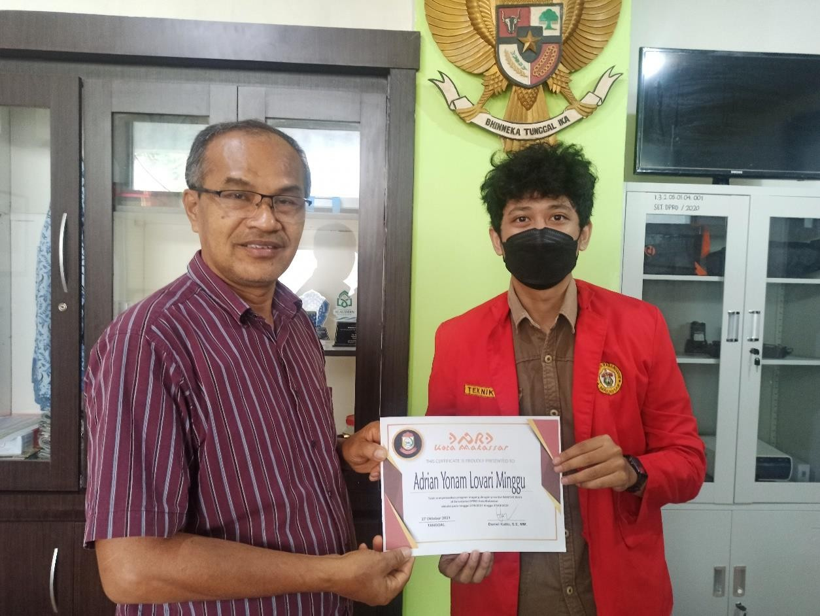

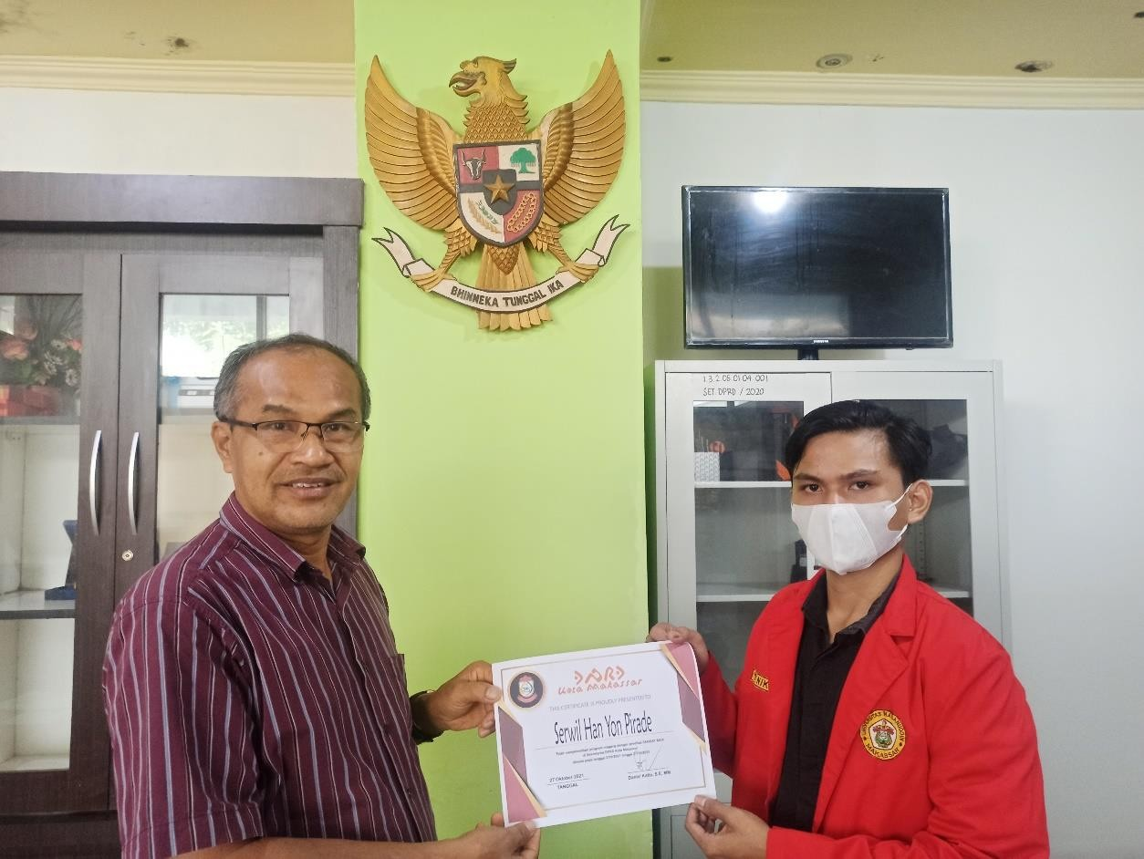

**Lampiran 11 User Interface Website**

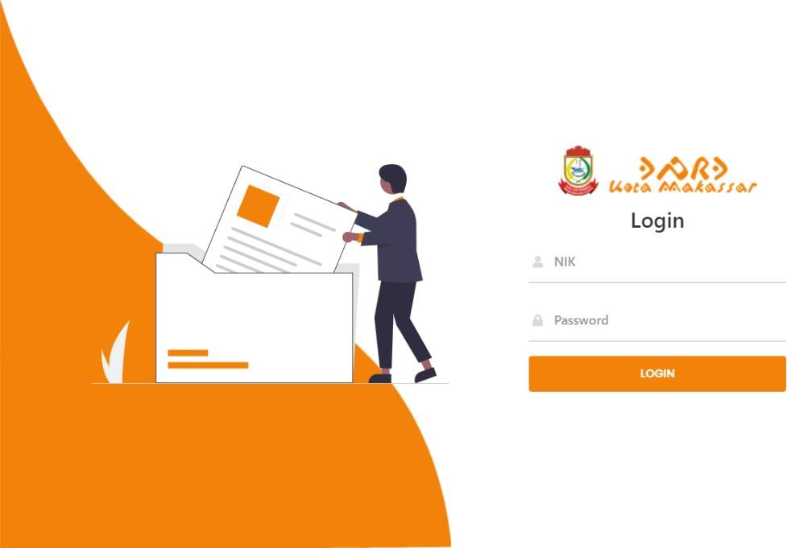

*Tampilan halaman login*

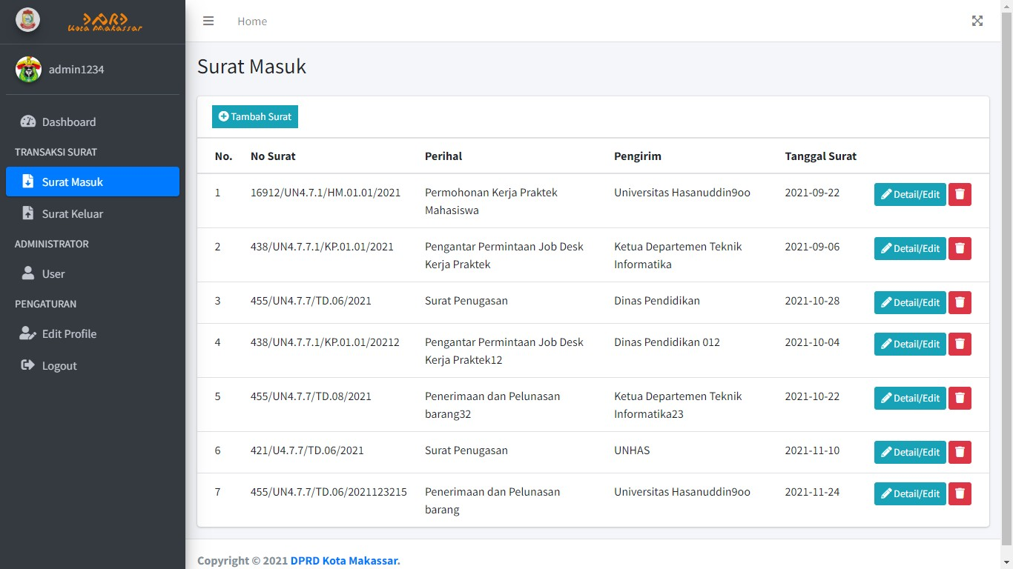

*Tampilan halaman surat masuk*

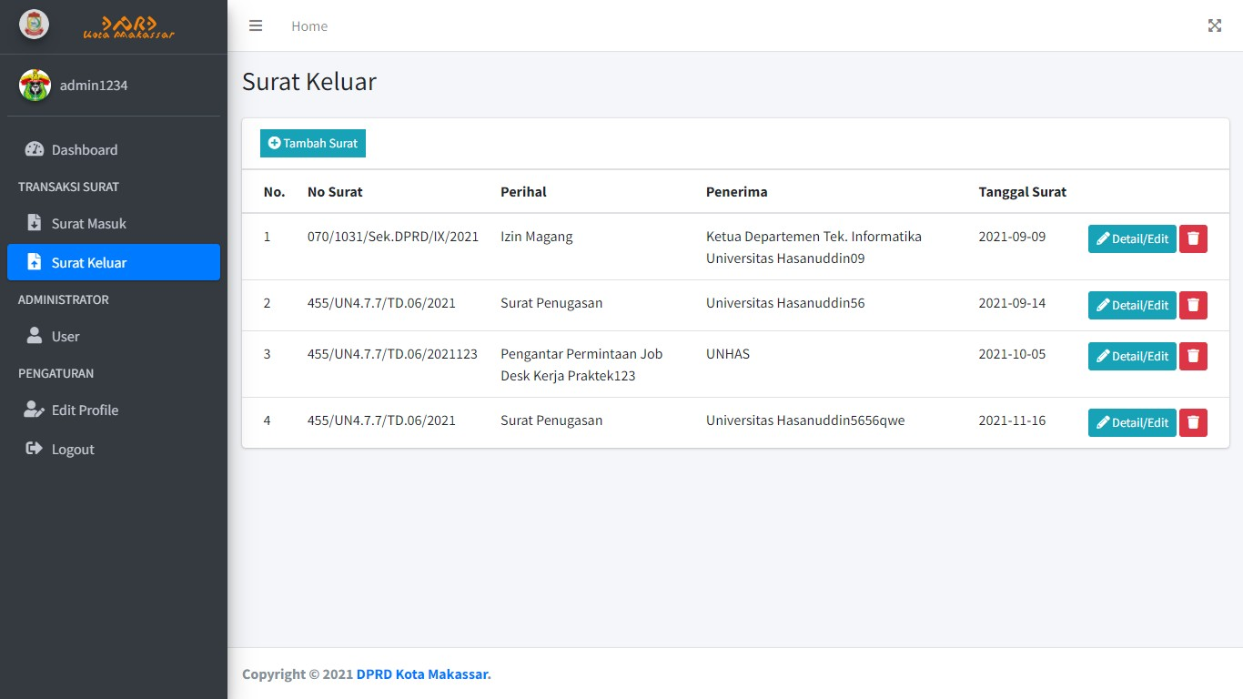

*Tampilan halaman surat keluar*

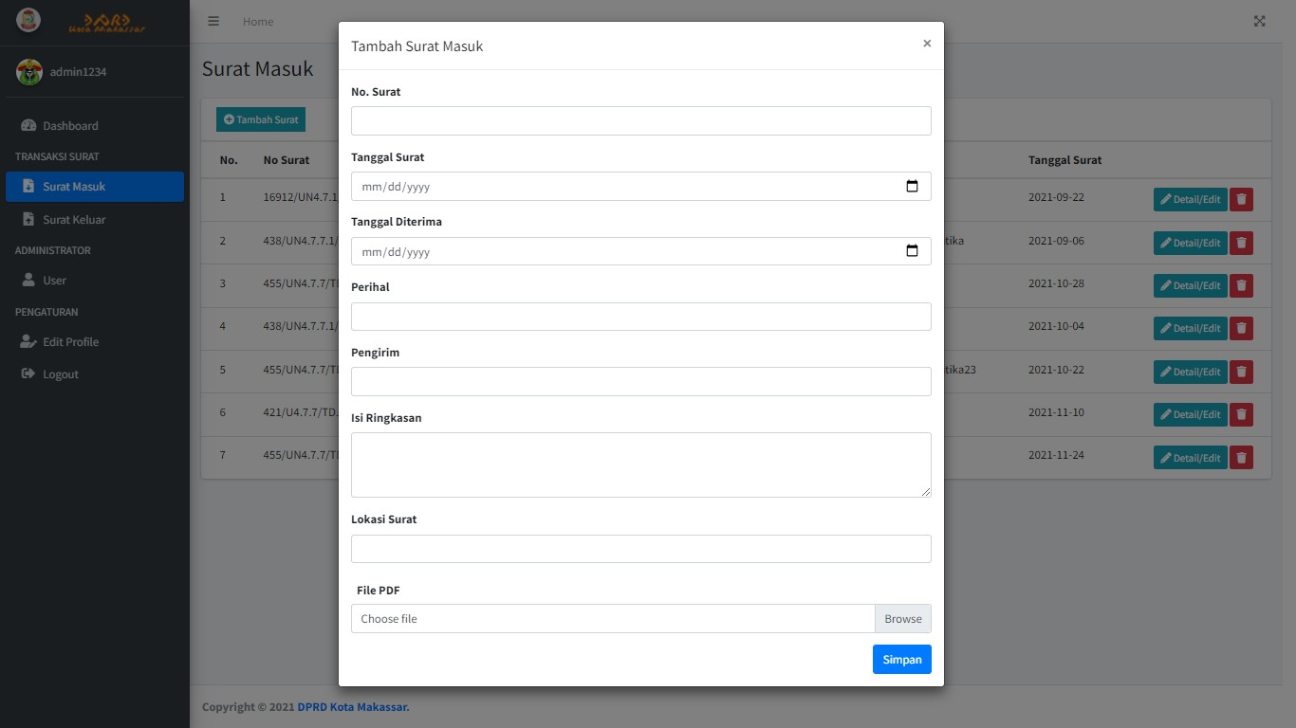

*Tampilan tambah surat masuk*

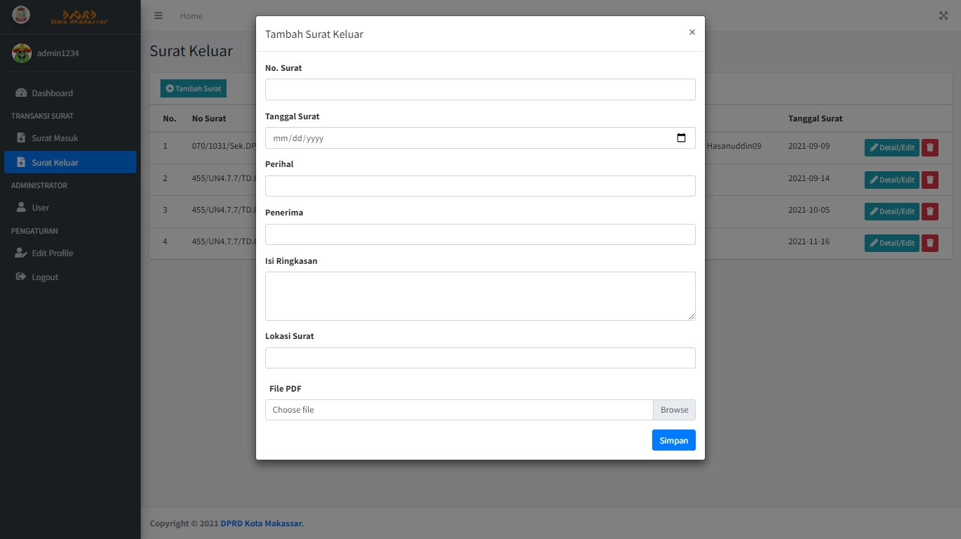

*Tampilan tambah surat keluar*

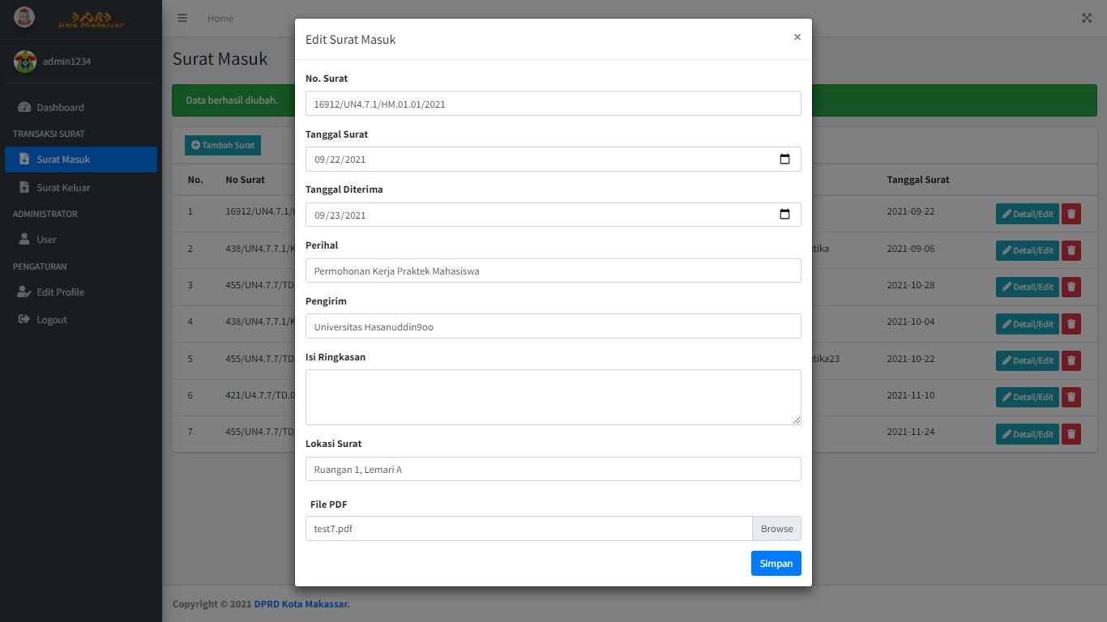

*Tampilan edit dan detail surat masuk*

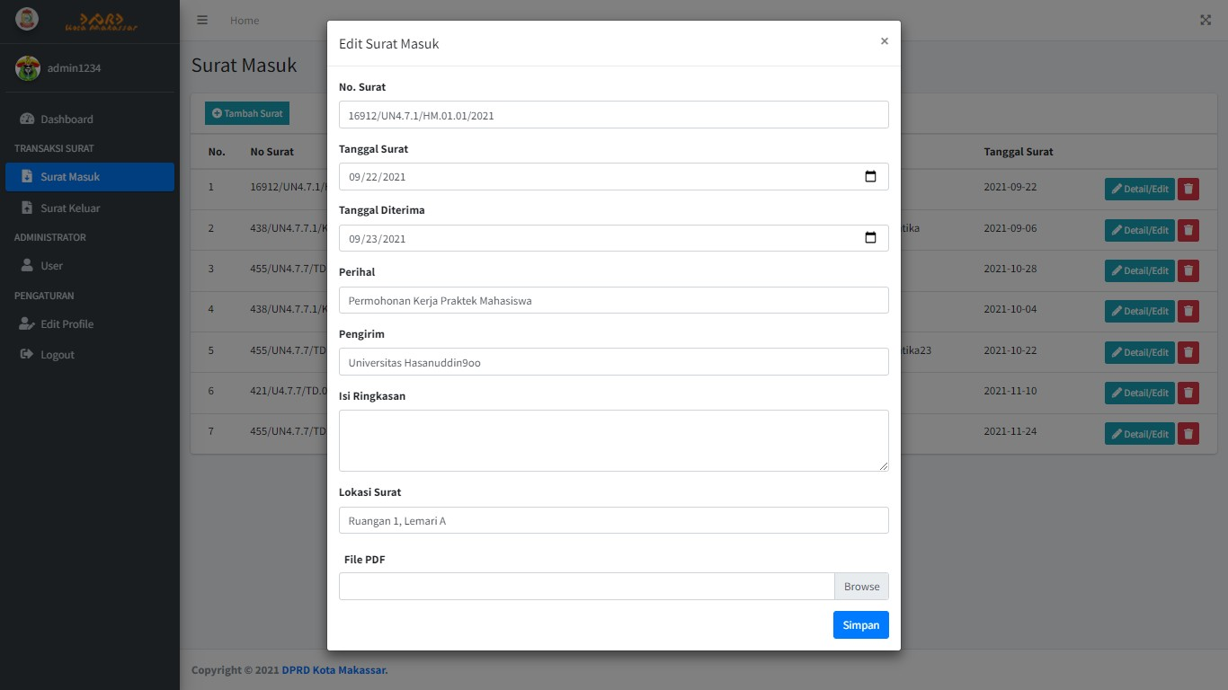

*Tampilan edit dan detail surat keluar*

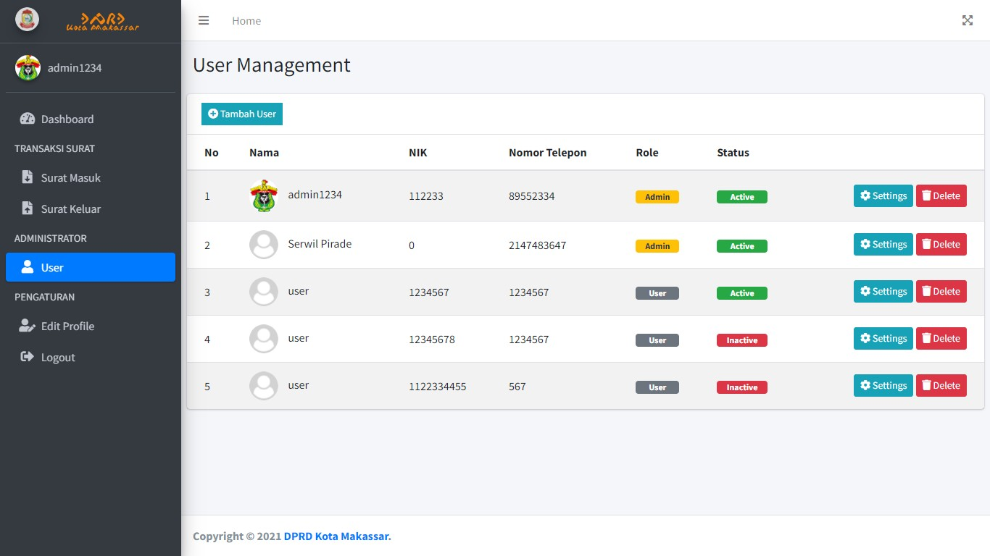

*Tampilan user management*

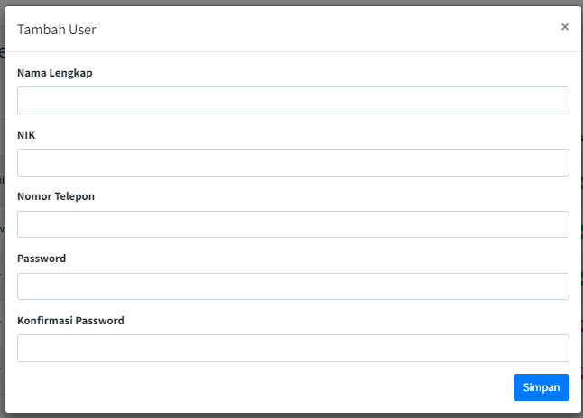

*Tampilan tambah user*

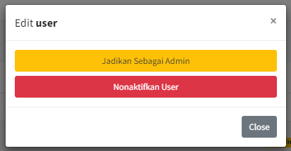

*Menonaktifkan user atau menjadikan user sebagai admin*

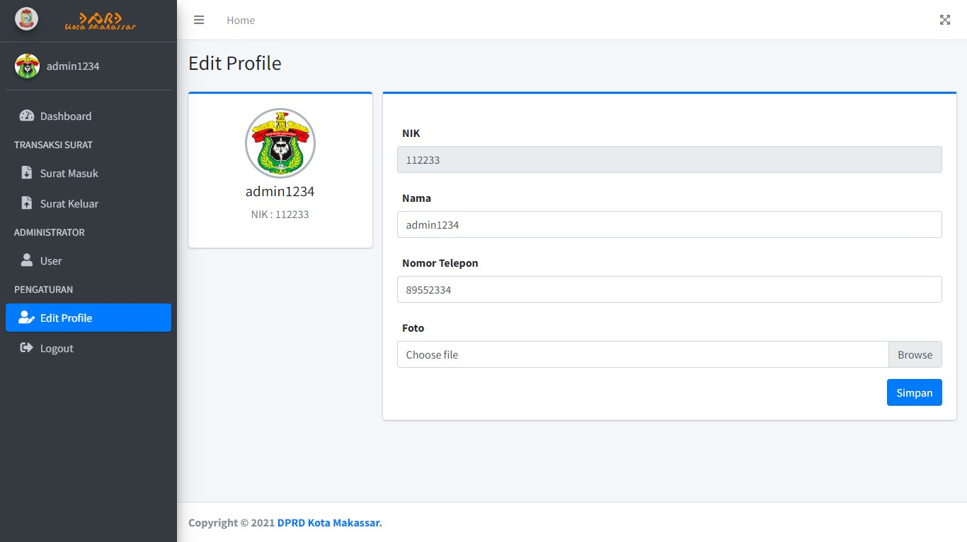

*Tampilan edit profile*